Лабораторна робота №7. Основи тестування компонент

Мета роботи: Навчитись створювати юніт-тести Angular компонент (4 години)

7.1. Юніт-тестування Angular component

Angular є повно-функціональної платформою для фронт-енд розробки і має власний набір інструментів для тестування. У цьому підручнику ми будемо використовувати такі інструменти:

Jasmine Framework. Jasmine - популярний фреймворк для тестування JavaScript.

Karma Test Runner. Karma - це інструмент, який дозволяє тестувати ваш додаток в декількох браузерах. У Karma є плагіни для браузерів, таких як Chrome, Firefox, Safari і багатьох інших.

Angular Testing Utilities. Утиліти тестування Angular надають вам бібліотеку для створення тестового середовища для вашої програми. Класи, такі як TestBed і ComponentFixtures, і допоміжні функції, такі як async і fakeAsync, є частиною пакета @ angular / core / testing.

"jasmine-core": "~3.4.0",
"jasmine-spec-reporter": "~4.2.1",
"karma": "~4.1.0",
"karma-chrome-launcher": "~2.2.0",
"karma-coverage-istanbul-reporter": "~2.0.1",
"karma-jasmine": "~2.0.1",
"karma-jasmine-html-reporter": "^1.4.0",
"protractor": "~5.4.0",

7.2. Налаштування Jasmine і Karma
karma.conf.js - це файл конфігурації для тестувальника Karma і єдиний файл конфігурації, який нам знадобиться для написання модульних тестів в Angular. За замовчуванням в якості браузера для Karma використовується Chrome.
// Karma configuration file, see link for more information
// https://karma-runner.github.io/1.0/config/configuration-file.html

module.exports = function (config) {
config.set({
basePath: '',
frameworks: ['jasmine', '@angular-devkit/build-angular'],
plugins: [
require('karma-jasmine'),
require('karma-chrome-launcher'),
require('karma-jasmine-html-reporter'),
require('karma-coverage-istanbul-reporter'),
require('@angular-devkit/build-angular/plugins/karma')
],
client: {
clearContext: false // leave Jasmine Spec Runner output visible in browser
},
coverageIstanbulReporter: {
dir: require('path').join(__dirname, './coverage/testApp'),
reports: ['html', 'lcovonly', 'text-summary'],
fixWebpackSourcePaths: true
},
reporters: ['progress', 'kjhtml'],
port: 9876,
colors: true,
logLevel: config.LOG_INFO,
autoWatch: true,
browsers: ['Chrome'],
singleRun: false,
restartOnFileChange: true
});
};

7.3. Базовий синтаксис Jasmine

Основними ключовими словами при роботі з Jasmine є:

describe - визначення набору тестів, набори можуть бути вкладеними

it - визначення тесту всередині будь-якого набору тестів

expect - визначає очікування, які перевіряються в тесті

Ключові слова describe і it є звичайними викликами функцій, яким передаються два параметри. Перший - назва групи або тесту, другий - функція містить код.

Основі перевірки в Jasmine
- expect(array).toContain(member);
- expect(fn).toThrow(string);
- expect(fn).toThrowError(string);
- expect(instance).toBe(instance);
- expect(mixed).toBeDefined();
- expect(mixed).toBeFalsy();
- expect(mixed).toBeNull();
- expect(mixed).toBeTruthy();
- expect(mixed).toBeUndefined();
- expect(mixed).toEqual(mixed);
- expect(mixed).toMatch(pattern);
- expect(number).toBeCloseTo(number, decimalPlaces);
- expect(number).toBeGreaterThan(number);
- expect(number).toBeLessThan(number);
- expect(number).toBeNaN();
- expect(spy).toHaveBeenCalled();
- expect(spy).toHaveBeenCalledTimes(number);
- expect(spy).toHaveBeenCalledWith(...arguments);

Іноді для тестування функції нам потрібно виконати певне налаштування, можливо, це створення деяких тестових об’єктів. Крім того, нам може знадобитися виконати деякі дії з очищення після закінчення тестування, можливо, нам доведеться видалити деякі файли з жорсткого диска.

Ці заходи називаються налаштуванням та розбиттям (для прибирання), і Жасмін має кілька функцій, якими ми можемо полегшити це:

beforeAll
Ця функція викликається один раз перед тим, як запускати всі специфікації в наборі тестів (описувати функцію).

afterAll
Ця функція викликається один раз після закінчення всіх специфікацій у наборі тестів.

beforeEach
Ця функція викликається перед запуском кожної специфікації тесту (функція it).

afterEach
Ця функція викликається після запуску кожної специфікації тесту.

7.4. Самостійне завдання.
Згідно варіанту створіть додаток який містить форму та клас об’єкту даних цієї форми. Створіть юніт-тести для додатку в цілому, для класу та форми (перевірка обов’язкових полів, повідомлень користувачу про помилки у формі, збереження форми). Мінімальна кількість тестів 20.

- Форма
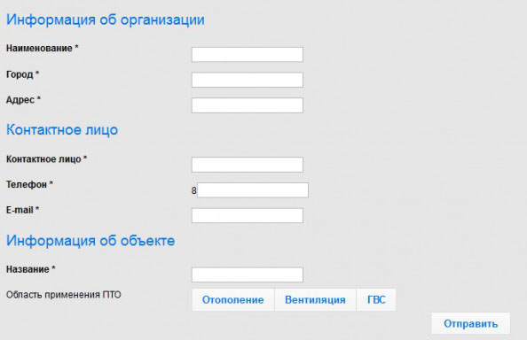
- Форма
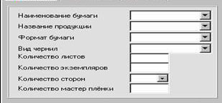
- Форма
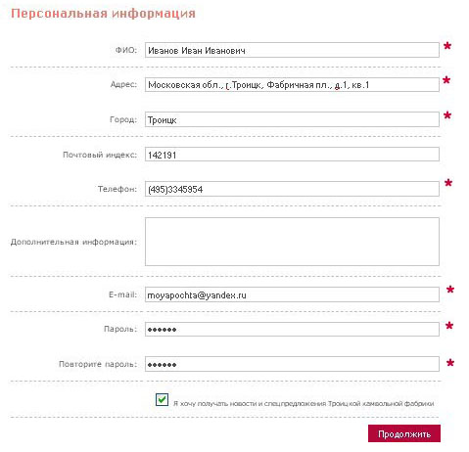
- Форма
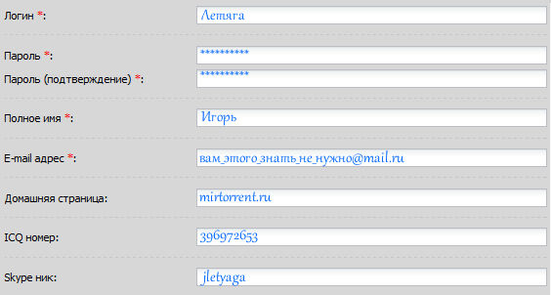
- Форма
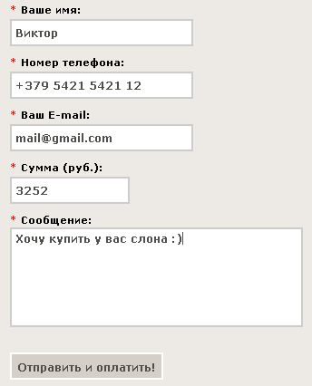
- Форма
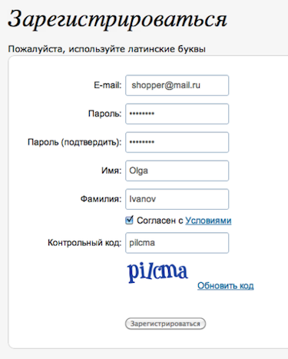
- Форма
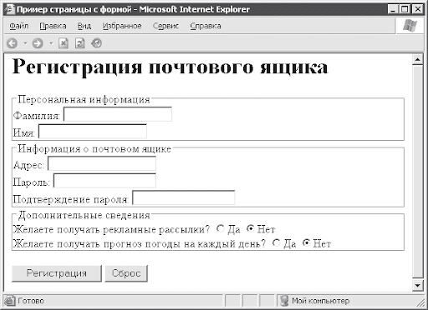
- Форма
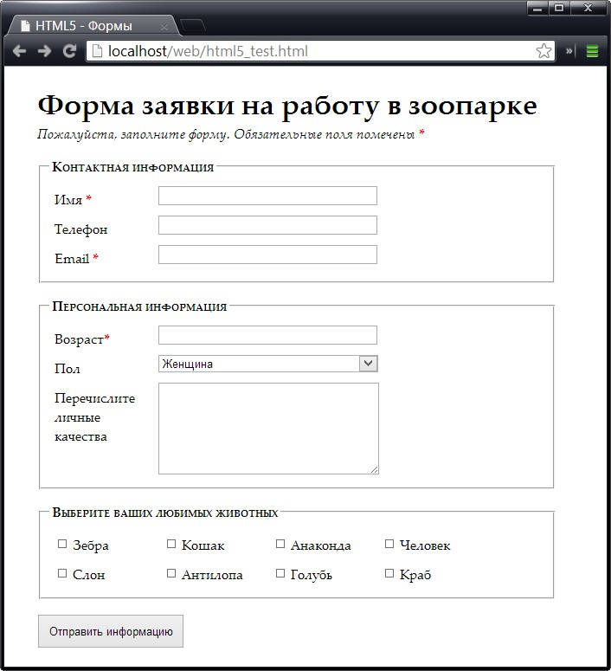
- Форма
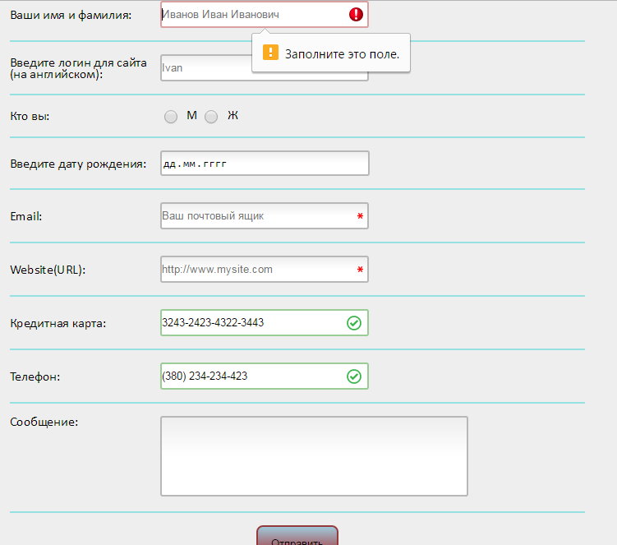
- Форма
